Fricassée inter-régions
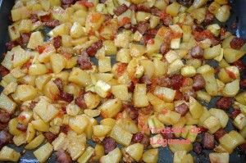 Pour 6 Croquants-Gourmands
- 1 kg de petites pommes de terre
- 800 g de courgettes
- 3 grosses tomates mûres et fermes
- 3 échalotes
- 2 saucisses de Morteau
- sel de Guérande aux légumes bio
- 4 càs d'huile d'olive
- Poivre du moulin
La plaque du four
Préchauffage du four à 140°C (chaleur tournante)
Laver les pommes de terre et les courgettes, les éplucher ou non.
Les couper en gros dés.
Monder les tomates les épépiner grossièrement et les couper en dés.
Éplucher les échalotes et les émincer finement.
Couper les saucisses en dés.
Mélanger tous les ingrédients dans un saladier.
Arroser d'huile.
Assaisonner de sel et de poivre et bien mélanger.
Répartir l'ensemble sur la plaque du four en étalant bien.
Enfourner pendant 1 heure en mélangeant au-milieu du temps.
Vérifier la cuisson et ajuster si nécessaire.
Déguster chaud ou tiède.

